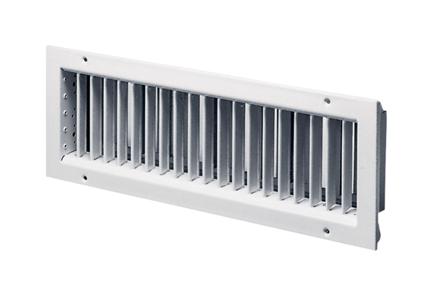Grille intérieure LGA 62/22Unité de conditionnement : 1 pièceGamme: D
Numéro de référence : 0151.0262Fabricant : MAICO

